№ 8
(100)

август 2022

м о св е т л а н о в ск о е .р ф

Подарки первоклассникам

Первое сентября – особенный и волнующий праздник для первоклас- сников и их родителей. День знаний – символ начала учебного года, старта нового жизненного этапа, полного увлекательных открытий и интересных событий для тех, кто впервые перешагнет порог школы.

Уважаемые жители!
Дорогие друзья!
Поздравляем вас с Днем знаний!
1 сентября является рубежом между беззаботной
порой и периодом усердной работы.
Этот день стал для всех нас символом добрых на-
чинаний, смелых экспериментов, открытий и свер-
шений.
Он дорог каждому, ведь жизненный пу ть на-
мечается и определяется именно в у чебные годы.
Желаем педагогам, учащимся и родителям успехов,
мудрости, терпения.
Пусть знания и навыки, полученные в этом
учебном году, станут стартом к новым победам
и достижениям для молодого поколения.

Янина Евстафьева Глава МО Светлановское Сергей Кузьмин
Глава местной администрации
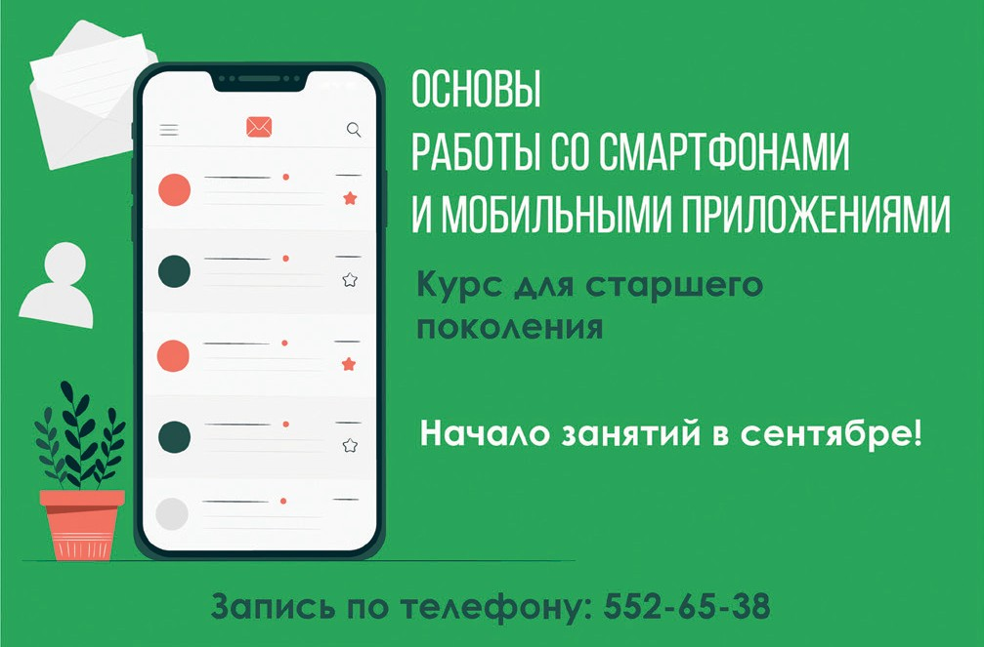МО Светлановское

Внимание!

С середины сентября мы планируем организо- вать бесплатные курсы «Мобильной грамотно- сти» для наших жителей старшего возраста.
Будем учиться:
• Как пользоваться смартфонами и планшетами;
• Как скачивать приложения;
• Как удалять нежелательные приложения;
• Что делать, если память устройства заполнена;
• Какие правила безопасности необходимо соблюдать при работе с мобильным

МО Светлановское сложилась добрая тради-
В
ция – в преддверии учебного года поздравлять
будущих первоклассников и дарить комплект
необходимых предметов: прописи, учебные плакаты
«Таблица умножения» и «Таблица сложения», «Бук-
вы и звуки», «Слоговая таблица», расписание уроков,
альбом для рисования, краски, фломастеры, цвет-
ную бумагу, бутылочку для воды и многое другое.
До 1 сентября порядка 1000 комплектов подарков
были развезены в 13 школ и Центр содействия семей-
ному воспитанию № 4, чтобы в знаменательный день
порадовать каждого первоклассника нашего округа.
Администрация МО Светлановское надеется, что
подарки помогут нашим первоклассникам быстрее ос-
воиться в школе и начать увлекательный путь к зна-
ниям.
устройством.
Место проведения занятий:
Санкт-Петербург, пр. Тореза, д.35, корп. 2, 2 этаж
(Зал заседаний).
Записаться на курсы можно:
+7 812 552-65-38, info@mo-svetlanovskoe.ru

Библиотека как культурный центр

Что такое современная библиотека? Это место встречи и общения людей, объединенных общими интересами. Это пространство, где каждый может не только удовлетворить «информационный голод», но и проявить свои таланты, найти поддержку в самореализации. Это консультативный центр и помощь в получении ответов на самые разные вопросы. Это культурное пространство, где каждый читатель и гость сможет компенсировать для себя интеллектуаль- ный и коммуникативный дефицит.

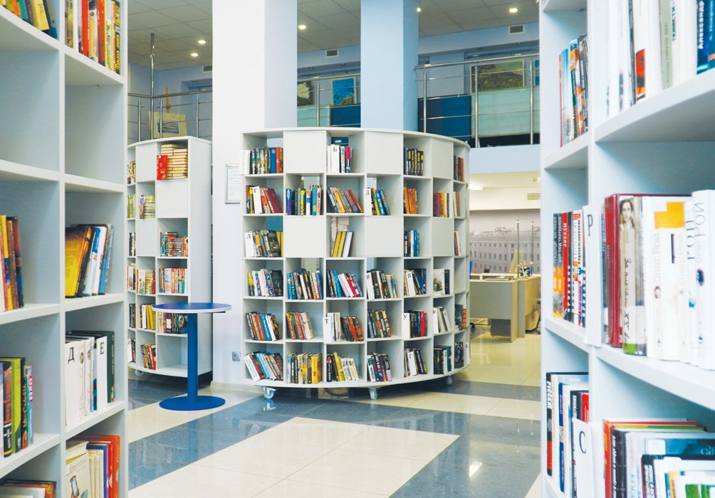егодня беседуем с заведу ющей библиотекой
С
«Книга во времени» (пр. Пархоменко, д. 18)
Евгенией Вячеславовной Овчинниковой.
- Евгения Вячеславовна, расскажите, пожалуй- ста, как библиотека трансформируется в куль- турный центр?

- В прошлом году мы отметили десятилетний юби- лей работы. Библиотека необычная, уверена – дру- гой такой в городе нет. Библиотеки расширяют свой функционал и не ограничиваются только хранени- ем и выдачей книг. Мы ставим перед собой задачу стать третьим местом в жизни человека после дома и
Продолжение на стр. 2

Обращаем внимание, что занятия будут проводиться по мере форми- рования групп, а также с учетом эпидемиологической обстановки.
!!

Дорогие читатели!
У нашего муниципалитета появился
Telegram-канал: t.me/mosvetlanovskoe
В нем вы сможете:
• получать актуальную информацию
о предстоящих событиях
• участвовать в различных опросах в удобном формате

Сканируйте QR-код и будьте в курсе!

2 8 (100) август 2022

Комплексное развитие территорий в вопросах и ответах

лавная цель программы – улу чшение жилищных условий петербу ржцев, создание благоприятных условий для проживания, повышение качества го- родской среды и улу чшение внешнего облика города, создание необходимых условий для развития транс- портной, социальной, инженерной инфраструктур, бла- гоустройства, снижения количества аварийного жилья. В Москве у же много лет успешно фу нкционирует программа реновации, предусматривающая обновление жилищного фонда, создание общественного простран- ства, а также обеспечение развития жилых территорий и их благоустройства. В рамках реновации происходит снос старых многоквартирных домов и расселение жи- телей в новые жилые комплексы с целью улучшения их
Г
качества жизни.
Законодательство Санкт-Петербу рга в июне этого
года начали приводить в соответствие с федеральны-
ми Градостроительным и Жилищным кодексами, что-
бы иметь возможность проведения КРТ в нашем городе,
но первые шаги реформы вызвали у жителей Северной
столицы много вопросов и слухов. Даже появились ми-
фические списки с адресами расселяемых домов. Отве-
ты на ключевые вопросы из официальных источников
собраны в этом материале.
Какие проблемы решает закон о КРТ?

Объективно с у ществова вший до этого механизм предполагал только преобразование жилья, которое было признано аварийным. Дома первых массовых се- рий аварийными не признаны. Но при этом их несо- ответствие требова ниям, которые предъявл яются к жилым помещениям является объективным. Многие жители обращаются и в Жилищный комитет, и в рай- онные администрации, говоря о том, что при отсутствии лифта подниматься с коляской на пятый этаж тяжело, указывая на изношенность инженерной инфраструкту- ры и несоответствие тепловых характеристик – тепло выдувается через фасадные системы. Это объективные факторы, в связи с которыми требуется комплексное преобразование существующего фонда. Поэтому как в Москве, так и здесь федеральное законодательство, и теперь и региональное, позволяет реализовывать меха- низм комплексного преобразования территории, но по решению жильцов каждого конкретного дома.

На сегодняшний день ни одна территория Выборгского района не попадает в территорию комп ле кс ного ра звити я те рриторий ж и лой застройки.
Заместитель главы администрации Выборгского района Арина Артемова
Какие дома могут попасть в программу
КРТ?

Прежде всего, в проект решения о КРТ жилой за- стройки включаются многоквартирные дома, признан- ные аварийными и подлежащие сносу или реконструк- ции.
Ленинграде в период с 1957 по 1970 годы – так называе- мые «панельные хрущевки». Для этого они должны на- ходиться на территории, где планируется реализовать проект КРТ.
В отношении иных неаварийных многоквартирных домов – кирпичных, других годов постройки, а также исполненных по другим типовым проектам «сталинки» и «брежневки» – решение о КРТ не может быть принято.

Кто будет определять территории КРТ?

Решение о КРТ жилой застройки будет приниматься Правительством Санкт Петербурга. Планирование и ре- ализация проектов решений о КРТ возможны лишь на территориях, имеющих соответствующий статус в Пра- вилах землепользования и застройки Санкт-Петербурга (ПЗЗ).

Кто принимает решение о включении дома в программу КРТ?

Решение по включению или исключению многоквар- тирного дома из проекта решения о КРТ согласно феде- ральному законодательству принимает общее собрание собственников помещений многоквартирного дома.
В соответствии с нормами Жилищного кодекса РФ многоквартирный дом может быть включен в границы территории жилой застройки, подлежащей комплексно- му развитию, в соответствии с проектом решения о КРТ, если «за» проголосует 2/3 и более собственников жилых помещений либо их представителей от общего числа го- лосов собственников таких жилых помещений в много- квартирном доме. Решение об исключении многоквар- тирного дома из границ такой территории принимается не менее, чем 1/3 голосов.

Когда и в какие сроки собственники квартир в домах, включенных в границы КРТ, могут принять решение об участии/ неучастии в программе?

Для проведения общих собраний собственников та- ких многоквартирных домов, включенных в проект ре- шения о КРТ жилой застройки, установлен предельный срок – 90 календарных дней со дня опубликования про- екта такого решения.
Включение или исключение «панельной хрущевки» из проекта решения о КРТ жилой застройки зависит ис- ключительно от воли собственников помещений много- квартирного дома, выраженной в соответствующем ре- шении на общем собрании.
Как будет реализована программа
для собственников, у которых оформлена ипотека на квартиру в доме, вошедшем
в программу КРТ?

В соответствии с частью 15 статьи 32.1 Жилищного кодекса РФ при передаче квартиры в процессе реализа- ции программы КРТ наличие залога не является препят- ствием для такой передачи и право залога сохраняется

Справка Комитета по строительству
Решения о комплексном развитии территории жи- лой застройки буд у т приниматься Правительством Са нкт-Пе тербу рга иск лючительно на основе у че та мнения граждан, проживающих в расположенных в границах территории многоквартирных домах. Зако- ном Санкт-Петербурга от 29.06.2022 № 444-59 «О внесе- нии изменений в некоторые законы Санкт-Петербурга по вопроса м комплексного ра звития территорий в Санкт Петербурге» установлен предельный срок для проведения таких общих собраний – 90 дней со дня опубликования проекта решения о КРТ в установлен- ном Градостроительным кодексом РФ порядке. В отно- шении реализации проектов КРТ информация будет доводиться до сведения жителей в первую очередь на этапе подготовки к проведению общих собраний и да- лее по мере реализации проектов КРТ. Таким образом, Закон Санкт-Петербурга предусматривает участие соб- ственников в принятии решения о включении дома в решение о КРТ, право собственников жилых помеще- ний в МКД принять решение об исключении дома из решения о КРТ, а также порядок принятия таких ре- шений. Статьей 45 Жилищного кодекса РФ определен порядок проведения общего собрания собственников помещений в многоквартирном доме, в соответствии с которым внеочередное общее собрание для приня- тия решения по вопросу о включении дома в грани- цы территории жилой застройки, подлежащей КРТ в соответствии с проектом решения о КРТ, может быть созвано по инициативе уполномоченного органа го- сударственной власти или местного самоуправления, подготовивших указанный проект решения для реа- лизации решения о КРТ жилой застройки.

кредитный договор останется прежним, просто поменя- ется предмет залога.

Гражданам-нанимателям по договорам со- циального найма взамен освобождаемого ими жилого помещения предоставляется другое жи- лье, общая и жилая площадь которого и коли- чество комнат не меньше, чем в занимаемом.
Председатель Жилищного комитета
Олег Зотов
Где будет публиковаться информация о включении дома в программу КРТ?

- Официа льный са йт Администра ции Санкт- Петербурга.
Полезные ссылки:

Та к же в гра ницы территории, под лежа щей ком- плексному развитию, могут включаться не признанные аварийными типовые панельные дома, построенные в
и для нового помещения, которое предоставляется соб- ственнику взамен изъятого. Согласие банка на это не тре- буется. То есть для собственника ничего не изменится,
Официальный сайт
Администрации Санкт-Петербурга www.gov.spb.ru
Официальная страница
Правительства Санкт-Петербурга ВКонтакте vk.com/spb/

Продолжение. Начало на стр. 1
работы. Местом, где хочется провести свое свободное
время, окунувшись в атмосферу доброжелательности
и уюта, где можно получить необходимую информа-
цию, интеллектуальный досуг, реализовать свой лич-
ный потенциал.
У нас ведется очень большая краеведческая рабо-
та: виртуальные экску рсии, пешеходные прогулки,
лекции по истории района и города, круглые столы,
встречи гильдии экску рсоводов Санкт-Петербу рга и заседания краеведческого школьного сообщества. Сложно перечислить все, что мы могли бы предло- жить нашим гостям, жителям нашего микрорайона.
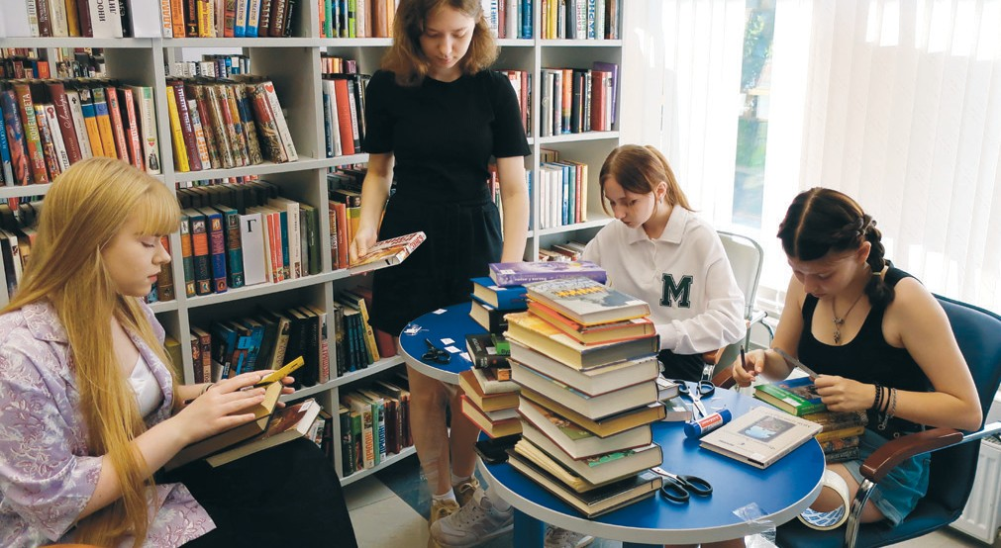Уже несколько лет штат нашей библиотеки попол- няется на лето молодыми сотрудниками – подрост- ками в возрасте 14 – 16 лет, желающими окунуться в библиотечный мир и познакомиться с этой профес- сией. Ребята с удивлением открывают для себя, что этот мир не скучный и рутинный, а перспективный и имеющий высокий потенциал развития, возмож- ность проявить и реализовать себя, начиная с техни- ческих задач (приведение книжного фонда в порядок, расстановка книг, мелкий ремонт, оформление новых поступлений, то есть работа, которую можно сделать, не обладая специальными профессиональными зна- ниями) и заканчива я проведением акций дарения книг «Хорошая книга – в добрые руки» и общением с потенциальными читателями. Каждое лето 3 – 4 чело- века приходят сюда на практику. Работают по 4 часа в день, получают зарплату от районной организации

по трудоустройству подростков. С ними в библиотеку с удовольствием приходят младшие братья и сестры, которые им помогают.
Трансформация библиотек в культурные центры
– это очень важный процесс для развития и сохране-
ния русской культуры. Это вдохнет жизнь в библио-
теки, позволит им выйти на новый современный уро-
вень и даст возможность людям для саморазвития и
активного досуга.

мосветлановское.рф 3

Поздравляем юбиляров!
Поздравляем с днём рождения юбиляров, родившихся в августе! Желаем хорошего самочувствия, бодрости духа и счастья!

Наш 100-летний юбиляр

БОГДАНОВА
РАИСА НИКОЛАЕВНА
Наши 95-летние юбиляры

КАТЦОВ МИХАИЛ ЛЬВОВИЧ КОЛЯДИНА ТАИСИЯ НИКОЛАЕВНА НЕЛЬЗИНА РАИСА ЕВГЕНЬЕВНА СПИЦЫНА АЛЕКСАНДРА АЛЕКСЕЕВНА ЧУПИНА ЛЮДМИЛА НИКОЛАЕВНА ЯРЦЕВА ВЕРА АНАТОЛЬЕВНА
Наши 90-летние юбиляры
АБРАМОВА НАДЕЖДА АРКАДЬЕВНА АРСЕНТЬЕВА ЛЮДМИЛА МАТВЕЕВНА АРСЛАНОВ ХИКМАТУЛЛА АДИЕВИЧ

ИЛЬИНА ЛЮДМИЛА ДМИТРИЕВНА ИЛЬИНЫХ МАРИЯ МИХАЙЛОВНА КАРАСЕВИЧ ВИКТОР ВИКТОРОВИЧ КАРП АННА ТЕВЕЛЬЕВНА
КОГАН РЕГИНА НИКОЛАЕВНА КОРКИШКО ВАЛЕНТИНА НИКИТИЧНА КРАВЦОВА ТАИСИЯ ВАСИЛЬЕВНА КУКСИНСКАЯ ГАЛИНА ФЕДОРОВНА КУКУЛИЕВА НАТАЛЬЯ ДМИТРИЕВНА КУСТОВА ЛЮДМИЛА АНУФРИЕВНА ЛАРИОНОВА ОКСАНА КОНСТАНТИНОВНА ЛЕБЕДЕВА НИНА СЕРГЕЕВНА
МАТВЕЕВА ВАЛЕНТИНА ИВАНОВНА МИКЕРИНА ГАЛИНА НИКОЛАЕВНА МИНИЦКАЯ КРИМГИЛЬДА ИБРАГИМОВНА
МИХАЙЛОВА РИММА АЛЕКСАНДРОВНА

АБРАМОВА АНТОНИНА ПЕТРОВНА АКСЕНОВА МАРИНА ОЛЕГОВНА АНДРЕЕВА ГАЛИНА НИКОЛАЕВНА АНДРЕЕВА ЛЮДМИЛА ЯКОВЛЕВНА АНДРУКОВИЧ ЛЮБОВЬ ИВАНОВНА АПЕНЫШЕВА ВАЛЕНТИНА ГЕОРГИЕВНА АРАКЕЛЯН АРТУР АРМАИСОВИЧ АФОНЬКИНА ИРИНА ВЛАДИМИРОВНА БАБАЕВА НИНА АЛЕКСАНДРОВНА БАЗИНА АННА МИХАЙЛОВНА
БАННОВА ЛЮБОВЬ СЕРГЕЕВНА БАРСАНОВ ЮРИЙ ЛЕОНИДОВИЧ БАРСУКОВА ГАЛИНА ЕВГЕНЬЕВНА БАШЛИЕВА НАТАЛЬЯ ВИКТОРОВНА БЕЛОВА НАТАЛЬЯ ПЕТРОВНА БЕШЕВА ВАЛЕНТИНА МИХАЙЛОВНА БОБКОВА НАТАЛЬЯ ИВАНОВНА

КОЛИСНИЧЕНКО ВАСИЛИЙ МИХАЙЛОВИЧ
КОНКИНА НАТАЛЬЯ ИГОРЕВНА КОПЧЕНКОВА ГАЛИНА НИКОЛАЕВНА КОРНЕЕВА ТАТЬЯНА АЛЕКСЕЕВНА КОЧАРОВ ДМИТРИЙ ЕРВАНДОВИЧ КОЧНЕВ БОРИС МИХАЙЛОВИЧ КОШКИНА ИРИНА ИВАНОВНА КРАВЧЕНКО АЛЕКСАНДР КИРИЛЛОВИЧ КРЕМЕР ЕВГЕНИЙ БОРИСОВИЧ КРУТИКОВА ГАЛИНА ВЛАДИМИРОВНА КРЫЛОВ ВЛАДИМИР ГРИГОРЬЕВИЧ КРЮК АЛЕКСАНДР ЕВГЕНЬЕВИЧ КУДРЯВЦЕВ ВЛАДИМИР ПЕТРОВИЧ КУЗНЕЦОВА НАДЕЖДА ВИКТОРОВНА КУЗЬМЕНКО НАТАЛЬЯ АХМЕДОВНА КУЛЕБЯКИНА НАТАЛЬЯ МИХАЙЛОВНА

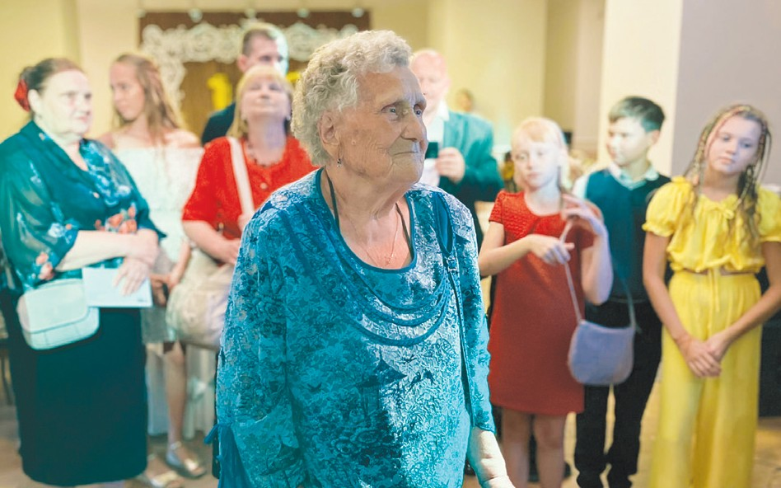СОКОЛОВСКАЯ ЛЮДМИЛА ЮРЬЕВНА СОЛОВЬЕВ СЕРГЕЙ АЛЕКСАНДРОВИЧ СТАРИЧЕНКО ВЛАДИМИР НИКОЛАЕВИЧ СТАРОСТИНА СВЕТЛАНА БОРИСОВНА СТЕПАНОВА НАТАЛИЯ НИКОЛАЕВНА СУВОРОВ АНАТОЛИЙ ВАДИМОВИЧ СУНИЦКАЯ ЕЛЕНА ЕВГЕНЬЕВНА СУХАНОВА ИРИНА ВИКТОРОВНА ТАРАСОВА НИНА МИХАЙЛОВНА ТКАЧЕНКО ТАТЬЯНА ГРИГОРЬЕВНА ТРОПИН АЛЕКСАНДР СЕРГЕЕВИЧ ТУХВАТУЛИН ВИКТОР АФАНАСЬЕВИЧ УВАРОВА НАТАЛИЯ ПЕТРОВНА УЛЬЯНОВА ГАЛИНА ТРОФИМОВНА

ФЕРМАН ЕФИМ ФЕДОРОВИЧ ХАРИТОНОВА НАТАЛЬЯ ИВАНОВНА ХОМЯКОВА ТАМАРА СЕРГЕЕВНА ЦИЛЬКО НАТАЛЬЯ МИХАЙЛОВНА ЧУБИНСКИЙ-НАДЕЖДИН ИГОРЬ ВАДИМОВИЧ
ШАПКИНА ТАТЬЯНА АЛЕКСЕЕВНА ШАФИЕВ ПАВЕЛ СЕМЕНОВИЧ ШИЛЬНИКОВ АЛЕКСАНДР ЮРЬЕВИЧ ШПАК ИРИНА ВЛАДИМИРОВНА ШТРЕЙС СТАНИСЛАВ НИКОЛАЕВИЧ ЩЕГЛОВА НАДЕЖДА ВИКТОРОВНА ЯКИМЕНКО ИРИНА НИКОЛАЕВНА

ВЛАДЫКИНА НАДЕЖДА ПЕТРОВНА ГОРШЕНИНА АЛЛА АЛЕКСЕЕВНА ДМИТРИЕВСКАЯ ТАТЬЯНА ВИКТОРОВНА
ЖОЛОБОВА АННА ИВАНОВНА ИГОШЕВА НИНА ИВАНОВНА КАНБЕКОВА САИМА ГАЛИКЕЕВНА КАРПИНА ЛЕОПОЛЬДА МАКСОВНА КОНДРАТЬЕВ ЮРИЙ ТИМОФЕЕВИЧ КОНКИН ГЕННАДИЙ ИВАНОВИЧ ЛЕЙБУШ БОРИС НАУМОВИЧ МАРЗАВИНА ГЛОРИЯ НИКОЛАЕВНА МИТРОФАНОВ СТАНИСЛАВ АЛЕКСАНДРОВИЧ
НИКИФОРОВА РИММА ИВАНОВНА ПАЛАМАРЧУК АНАТОЛИЙ АЛЕКСЕЕВИЧ РЕДЬКИН ЕВГЕНИЙ НИКИФОРОВИЧ СТЕПАНОВ АНАТОЛИЙ ИВАНОВИЧ СТЕПАНОВА НИНА ДАНИЛОВНА ХАРКЕЕВИЧ ТАТЬЯНА АЛЕКСАНДРОВНА ШАЛГУНОВ АНДРЕЙ МИХАЙЛОВИЧ ЮРЬЕВА ТАТЬЯНА АЛЕКСЕЕВНА

Наши 85-летние юбиляры

АЛЕКСЕЕВА ЗИНАИДА МИХАЙЛОВНА АЛЕКСЕЕВА ЛАРИСА НИКОЛАЕВНА АШИРОВ АЛЬФРЕД АГЛЯМОВИЧ БАРИНОВ ВАЛЕРИЙ АЛЕКСЕЕВИЧ БЕЗРУКОВА ВЕРА ПЕТРОВНА
БЕЛОВ АЛЕКСАНДР СЕРГЕЕВИЧ БЕРЕЗИНА ЭЛЛА УШЕРОВНА БРЯНСКИЙ ДМИТРИЙ МИХАЙЛОВИЧ ВАСИЛЬЕВА ЗИНАИДА АЛЕКСЕЕВНА ВЕЩИЛОВА ТАМАРА ПАВЛОВНА ВОРОБЬЕВА ВАЛЕНТИНА ИВАНОВНА ВОРОБЬЕВА ЛЮДМИЛА ВИКТОРОВНА ГАВРИЛОВА ЛЮБОВЬ ИВАНОВНА ГИРШОВ ВАЛЕНТИН СЕРГЕЕВИЧ ГЛУШКОВА ЗИНАИДА МИХАЙЛОВНА
ГРАБОВСКАЯ ЛЮДМИЛА МИХАЙЛОВНА ГУРИЕВ ИЗМАИЛ ТАТАРКАНОВИЧ ДАНИЛОВА ТАМАРА АЛЕКСЕЕВНА ДВОРКИН ИЛЬЯ МОИСЕЕВИЧ
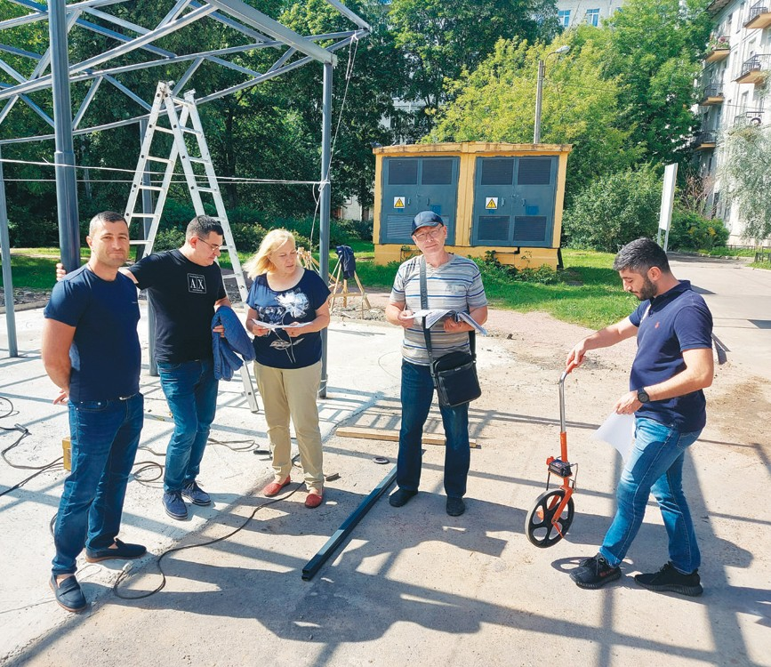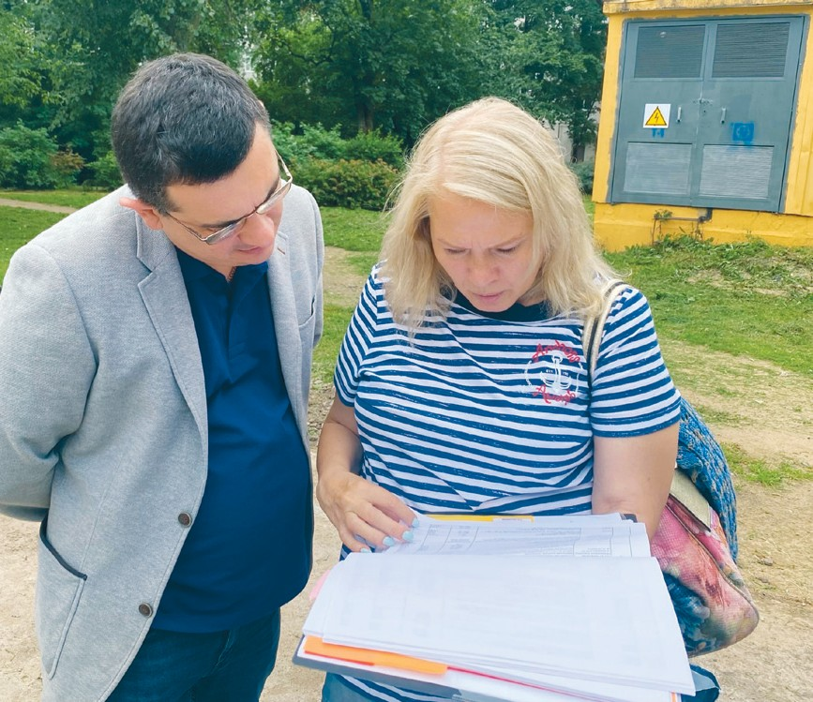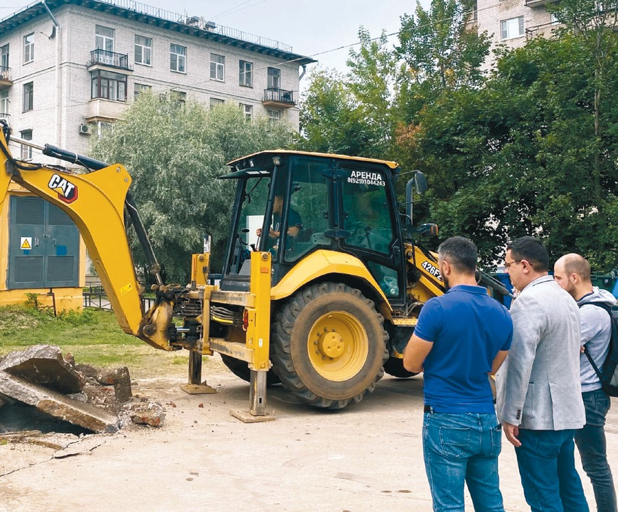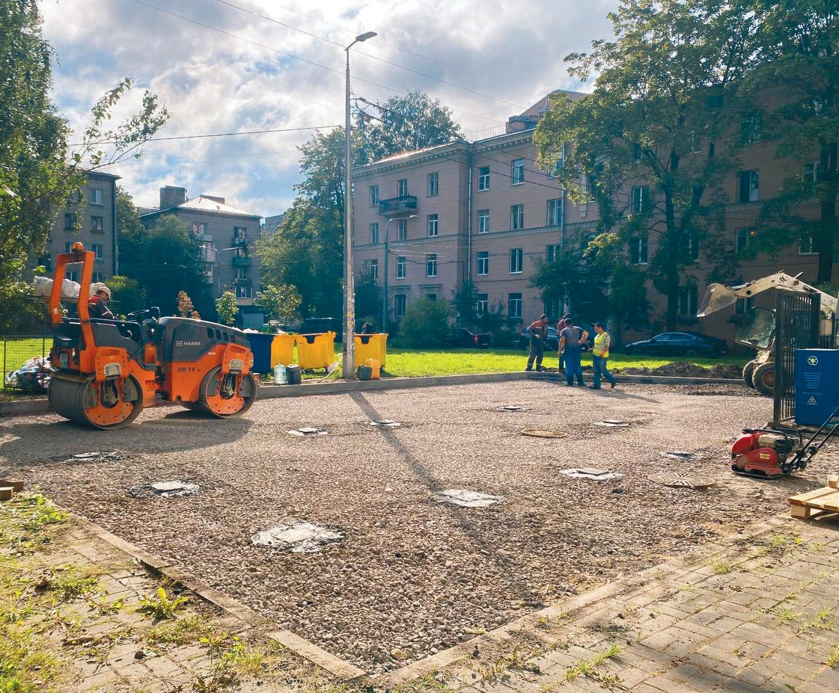ДЕЕВА СВЕТЛАНА БОРИСОВНА ДЕРЖИМАНОВА НИНА НИКОЛАЕВНА ЗАДИРА АЛЛА ИВАНОВНА ИВАНЕНКО ЕВГЕНИЯ ИВАНОВНА ИЛЬИН ГЕОРГИЙ ПОЛИЕВКТОВИЧ
НОВИКОВА СВЕТЛАНА ВАСИЛЬЕВНА
НУЖДИН ОЛЕГ МИХАЙЛОВИЧ ОМЕТОВА ЗИНАИДА НИКОЛАЕВНА ПАРФЕНОВА МАРГАРИТА АЛЕКСЕЕВНА ПАРШУТКИНА ЭЛЕОНОРА ДМИТРИЕВНА ПЕРЧИХИНА ИРИНА МИХАЙЛОВНА ПИЧУГИНА ЛЮДМИЛА ФЕДОРОВНА ПОМЧАЛОВА ЗИНАИДА ИВАНОВНА ПРИХОДЬКО ЛЮДМИЛА ИВАНОВНА ПУСТОВЕТОВА ЮЛИЯ СЕРГЕЕВНА РАСТРЕПИНА НАДЕЖДА ИВАНОВНА РОЖКОВА ЛЮДМИЛА АЛЕКСЕЕВНА РЫЖИК ВАЛЕРИЙ ИДЕЛЬЕВИЧ
САВКИНА АННА КИРИЛЛОВНА САВУЛЬКИН ЕВГЕНИЙ ИЗРАЙЛЕВИЧ СИМАНЬ ЛЮДМИЛА ПАВЛОВНА СТРЕПЕТОВА НАТАЛЬЯ ПАВЛОВНА СУХАРЕВ КОНСТАНТИН АЛЕКСАНДРОВИЧ
ТАШИНСКАЯ ВАЛЕНТИНА ВИКТОРОВНА УСАЧЕВА АНТИСА ДМИТРИЕВНА ФЕДОРОВА НАТАЛЬЯ ВИКТОРОВНА ФИЛИНА ЛЮБОВЬ СЕРГЕЕВНА ХАРЧЕНКО НЕЛЛИ ПАВЛОВНА ХВОЩЕВСКАЯ ЛАРИСА АЛЕКСЕЕВНА ХРАБРОВА ВАЛЕНТИНА ПАВЛОВНА ЧЕБОТАРЕВА ГАЛИНА АНДРЕЕВНА ШИЛОВИЧ ЛЮДМИЛА НИКОЛАЕВНА ЩИТНОВА НАДЕЖДА ВАСИЛЬЕВНА

Наши 80-летние юбиляры

БРЯНСКАЯ ЕКАТЕРИНА ЮРЬЕВНА ВЕРЕСОВА ЛЮДМИЛА ВАСИЛЬЕВНА ГРАБОВСКИЙ АНАТОЛИЙ ГРИГОРЬЕВИЧ
ЕФРЕМОВ ВЕНИАМИН ПЕТРОВИЧ ЗУБКОВ ВАЛЕРИЙ АНАТОЛЬЕВИЧ КОРШУНОВА ГАЛИНА ИГОРЕВНА КОСТИКОВА ЖАНА ИВАНОВНА
КУСТОВ ВЛАДИМИР АЛЕКСАНДРОВИЧ ЛЕОНОВА АЛЬВИНА ИВАНОВНА РАЙГОРОДЕЦКАЯ ЛЮДМИЛА ПЕТРОВНА РУХЛЕВИЧ ЭДУАРД ЛЬВОВИЧ
СТАРКОВА ВАЛЕНТИНА ЯКОВЛЕВНА ТРЯХОВА РАИСА КУЗЬМИНИЧНА

Наши 75-летние юбиляры

АБАКИНА ТАМАРА КИРИЛЛОВНА
БОГДАНОВА АНТОНИНА ДМИТРИЕВНА
БУЕНКОВА НИНА ИВАНОВНА БУЛАШОВА МАРИЯ ЛЕОНИДОВНА БУРАВЦЕВА ЛЮДМИЛА ЛЕОНИДОВНА БЫСТРОВА НАТАЛИЯ СЕРГЕЕВНА ВАРАНКИНА ГАЛИНА СТЕПАНОВНА ВАСИЛЕНОК АНАТОЛИЙ ИВАНОВИЧ ВЕРЕСОВА ОЛЬГА ФЕДОРОВНА ВИКТОРОВ БОРИС ДМИТРИЕВИЧ ВОДЗИНОВСКАЯ ТАТЬЯНА ВЛАДИМИРОВНА
ВОЛОШИН СЕРГЕЙ ИЛЬИЧ ВОРОНЦОВ ВЯЧЕСЛАВ СЕРГЕЕВИЧ ГАВРИЛОВ ВИКТОР ГЕОРГИЕВИЧ ГАЛАКТИОНОВ ВЛАДИМИР ВАСИЛЬЕВИЧ
ГЕРАСИМОВ АНАТОЛИЙ ЕВГЕНЬЕВИЧ ГЛУХОВ АЛЕКСАНДР ЕВГЕНЬЕВИЧ ГРИШКИН АНАТОЛИЙ КАПИТОНОВИЧ ГУСЕВА ОЛЬГА АНАТОЛЬЕВНА ДАНИЛОВ ЮРИЙ АНАТОЛЬЕВИЧ ДЕНИСОВ ВАЛЕРИЙ ИВАНОВИЧ ДЕНИСОВА ЛЮДМИЛА БОРИСОВНА ДМИТРИЕВА НИНА ЛЕОНИДОВНА ДОЛГОВА НАДЕЖДА АНАТОЛЬЕВНА ДОЛИНСКАЯ ИРИНА КОРНЕЕВНА ДОХАЛОВА ТАТЬЯНА СТЕПАНОВНА ДРЫГИНА ИРИНА АНАТОЛЬЕВНА ДУЛАЕВА ИРИНА ТИМОФЕЕВНА ДЬЯКОНОВ АЛЕКСАНДР ИВАНОВИЧ ЕГОРОВА АЛЕКСАНДРА НИКОЛАЕВНА ЕФРЕМОВА ЛИДИЯ СЕРГЕЕВНА ЖЕМКОВА ЕЛЕНА ЮРЬЕВНА ЗАПОРОЖЧЕНКО ЛЮДМИЛА ВАСИЛЬЕВНА
ЗЕМЦОВ НИКОЛАЙ ПЕТРОВИЧ
ЗОРИН АЛЕКСАНДР ВЛАДИМИРОВИЧ ЗЮЗИН АЛЕКСАНДР ЮРЬЕВИЧ ИВАНОВ ВИТАЛИЙ ЛЕОНИДОВИЧ ИСЛАМОВ ТИМУР КУДРАТОВИЧ ИУШИНА НАТАЛЬЯ АЛЕКСЕЕВНА ИШМЕТОВА ГУЛЬСИНА ШАИХОВНА КАЛИНИН ГЕННАДИЙ МИХАЙЛОВИЧ КАЛИТИН ВЛАДИМИР ВИКТОРОВИЧ КАРЕЕВА ЕЛЕНА ИЛЬИНИЧНА КЕЛЬНЕР АННА ЛЬВОВНА
КИРИЛЛОВА ГАЛИНА ВАСИЛЬЕВНА КНЯЗЕВА НАДЕЖДА АЛЕКСЕЕВНА КОЖУХАРЬ ВЛАДИМИР ГАРИБАЛЬДИЕВИЧ
КУПРИЯНОВ АНАТОЛИЙ НИКОЛАЕВИЧ
ЛАВРОВА ЛЮДМИЛА АЛЕКСЕЕВНА ЛАПИНИС СВЕТЛАНА СЕРГЕЕВНА ЛЕБЕДЕВА ЛЮДМИЛА СИЛЕВЕРСТОВНА ЛЕСНИКОВА ГАЛИНА АЛЕКСЕЕВНА ЛУКАШКИНА ТАМАРА ВАСИЛЬЕВНА МАНАЕВ СЕРГЕЙ НИКОЛАЕВИЧ
МАРИНА ЛИДИЯ ВИКТОРОВНА МАРУХНО ВАЛЕНТИН ГЕРМАНОВИЧ МАСЛЕННИКОВА АНТОНИНА ПЕТРОВНА МАСЛОВА ОЛЬГА ИВАНОВНА МАЧУЛИНА ЛЮДМИЛА ЕВГЕНЬЕВНА МЕЛЬКОВ ВЛАДИМИР ЯКОВЛЕВИЧ МЕНИЦКИЙ ОЛЕГ ДМИТРИЕВИЧ МОКРОВСКИЙ СЕРГЕЙ НИКОЛАЕВИЧ МОЛОЗОВЕНКО БОРИС МАРКОВИЧ МОНИНА ВЕРА ЮРЬЕВНА
МОСЕНКОВА ЛОРА НИКОЛАЕВНА МУНЦЕВА ЛЮДМИЛА ВАСИЛЬЕВНА МУРОМСКИЙ БОРИС ЕВГЕНЬЕВИЧ МУСОРИНА ЛЮДМИЛА ВАСИЛЬЕВНА НЕЧАЕВА СОФЬЯ ИГОРЕВНА НИКАНОРОВА НАДЕЖДА НИКАНОРОВНА
ОВЧИННИКОВ ВАЛЕРИЙ ИВАНОВИЧ ОКУНЕВА НАТАЛИЯ НИКОЛАЕВНА ПЕТРОВА ИРИНА АНДРЕЕВНА ПЕТРОВА ЛЮБОВЬ ВОЛЬФОВНА ПЕТУХОВ ВЛАДИМИР ЮРЬЕВИЧ ПЛАКСИНА ЛИДИЯ ГРИГОРЬЕВНА ПОЛЯКОВ СЕРГЕЙ ВАСИЛЬЕВИЧ ПОНОМАРЕНКО ОЛЕГ ИВАНОВИЧ ПРАВДИНА НАТАЛЬЯ НИКОЛАЕВНА ПРАУДИНА ЛАРИСА СЕРГЕЕВНА ПРОХОРОВА ТАТЬЯНА ГЕННАДЬЕВНА ПУЗАЧЕВА ГАЛИНА НИКОЛАЕВНА РАКИТОВА ГАЛИНА ЛЕОНИДОВНА РАЛЛЬ ЕЛЕНА ВСЕВОЛОДОВНА РОДИОНОВА ГАЛИНА НИКОЛАЕВНА РЮНТЮ НИНА АНАТОЛЬЕВНА САВОРОВСКИЙ ВАЛЕНТИН АНАТОЛЬЕВИЧ
САРКИСЯН ВЕРА СЕРАФИМОВНА СЕДЫХ ЛЮДМИЛА НИКОЛАЕВНА СЕЛИВАНОВ НИКОЛАЙ ПЕТРОВИЧ СЕРГЕЕВА НИНА ДМИТРИЕВНА СИДОРОВИЧ ТАТЬЯНА ПАВЛОВНА СИНИЧЕНЯ ИННА ИВАНОВНА СМИРНОВА АЛЛА СЕРГЕЕВНА СМИРНОВА ЛАРИСА ЗИНОВЬЕВНА
Дорогие юбиляры МО Светлановское!

От лица руководителей и сотрудников муниципа- литета поздравляем вас с днем рождения! А так- же напоминаем, что мы дарим подарки двум ка- тегориям юбиляров:
• Юбиляры, отмечающие 90 и каждые последующие пять лет со дня рождения.
• Юбиляры, отмечающие 50, 55, 60, 65, 70, 75, 80 лет со дня регистрации брака.

9 августа представитель нашего муниципалитета – Глава Администрации МО Светлановское Сергей Кузьмин по- здравил долгожительницу Раису Николаевну Богданову с вековым юбилеем! Сергей Сергеевич вручил именинни- це памятный подарок и цветы от МО Светлановское с по- желаниями бодрости духа, здоровья, жизнелюбия и не- иссякаемого оптимизма – ведь именно в этом и есть залог долголетия!
Такой юбилей — очень значимое событие, поскольку сложный жизненный путь, по которому достойно идет Раиса Николаевна, как участник и свидетель историче- ских событий – это доказательство крепости духа и не- сгибаемой воли!

Горячая пора для работ по благоустройству

В рамках еженедельных обходов территорий Глава администрации МО Светлановское и со- трудники отдела благоустройства обращают особое внимание на ход выполняемых работ по благоустройству внутриквартальных территорий, предусмотренных муниципальной программой

В июле текущего года было восстановлено более 11 000 м² газонов на внутриквартальных территориях и зеленых насажде- ний общего пользования местного значения. Отремонтировано
3500 кв. м набивного покрытия дорожек на внутриквартальных территориях.
Пристальное внимание и контроль уделяется ходу выполне- ния работ по объектам в рамках национального проекта «Ком- фортная городская среда». Напомним, что на территории на- шего округа в текущем году по этой программе выполняются работы по обустройству 4-х контейнерных площадок по адре- сам: пр. Энгельса, д. 15; Удельный пр., д. 29; ул. Манчестерская, д. 2; пр. Тореза, д. 9.
Также 11 августа сотрудники администрации муниципали- тета проверили ход работ по ремонту покрытия детской игровой площадки по обращению жителей по пр. Энгельса, д. 7.
С каждым годом территория МО Светлановское стано- вится более ухоженной и комфортной для жителей округа.

4 8 (100) август 2022

Осень – время активных и любознательных!

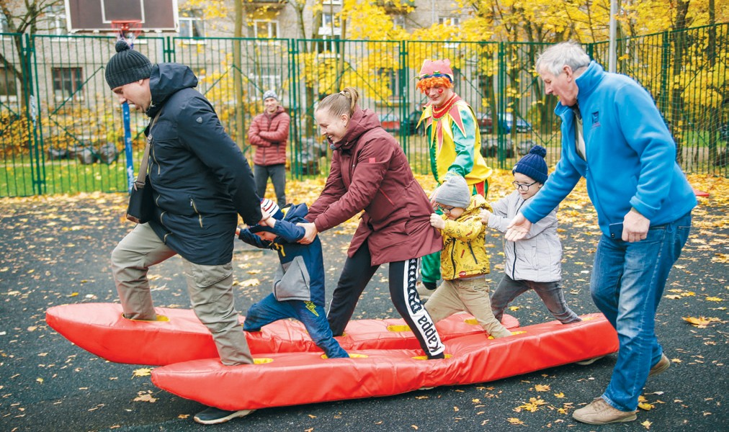Осень – традиционно активная пора в нашем муниципалитете. И этот сентябрь готовит для жителей округа насыщенную программу мероприятий.

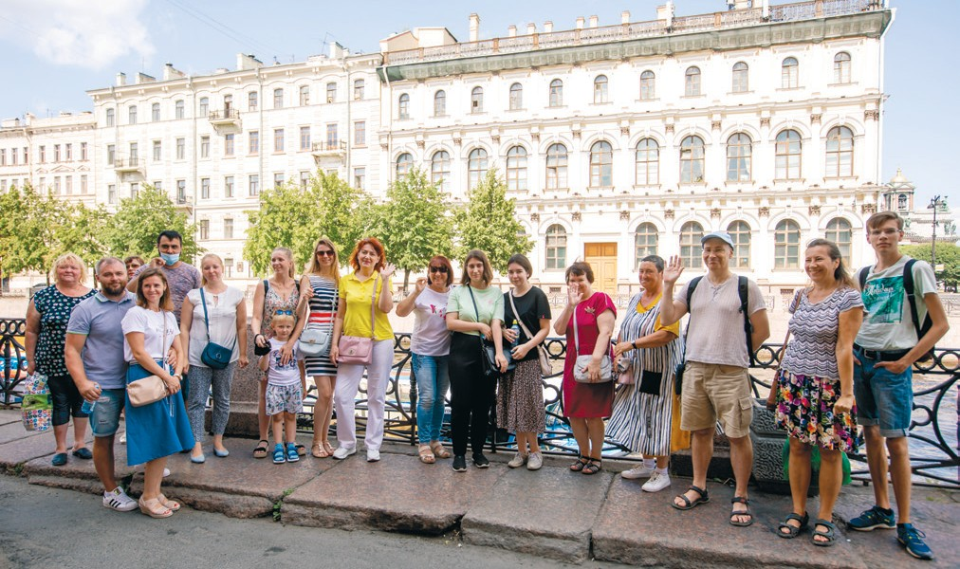Санкт-Петербурга, где представлены три экспо- зиции: «Мир воды в Санкт-Петербурге», «Подзем- ный мир Санкт-Петербурга» и «Вселенная воды».

▶ Познакомимся с Санкт-Петербургом с совершен- но новой стороны на экскурсии «Наш любимый город».

этом месяце пройдут два заключительных кон- церта выходного дня в парке Сосновка на лет- ней эстра де. 3 сентября у же полюбивша яся
В
всем ведущая Лариса Воронцовская поздравит уча- щихся и, в первую очередь, первоклассников и их родных с Днем знаний и началом у чебного года, а джазовый ансамбль Stevie Sky подарит всем любите- лям музыкального искусства незабываемые впечат- ления и отличное настроение.
17 сентября состоится концерт, посвященный прекрасному, нежному и грустному времени года
– осени. С приходом осени природа преображает- ся: деревья облачаются в золотые и багряные одея- ния. Небо становится блеклым, но погода остается все еще относительно теплой. Именно такие особен- ности придают осени неповторимую красоту, осо- бую атмосферу и настроение, которое музыканты постараются передать слушателям через свои про- изведения.
Осень готовит увлекательные путешествия для наших жителей:

▶ Экскурсии «Отечество нам – Царское село» и
«Дачная жизнь Санкт-Петербурга 100 лет на-
зад», а также экскурсия для маломобильных жи-
телей округа в «Александро-Невскую Лавру» –
пройдут в сентябре.

В октябре мы отправимся:

▶ в Музей ВМФ, где специалисты расскажут об исто- рии военно-морского флота России. Экскурсанты смогут познакомиться с внутренним устройством дизельной подводной лодки Б-396, посмотреть экраноплан «Орленок» и десантно-штурмовой ка- тер «СКАТ».

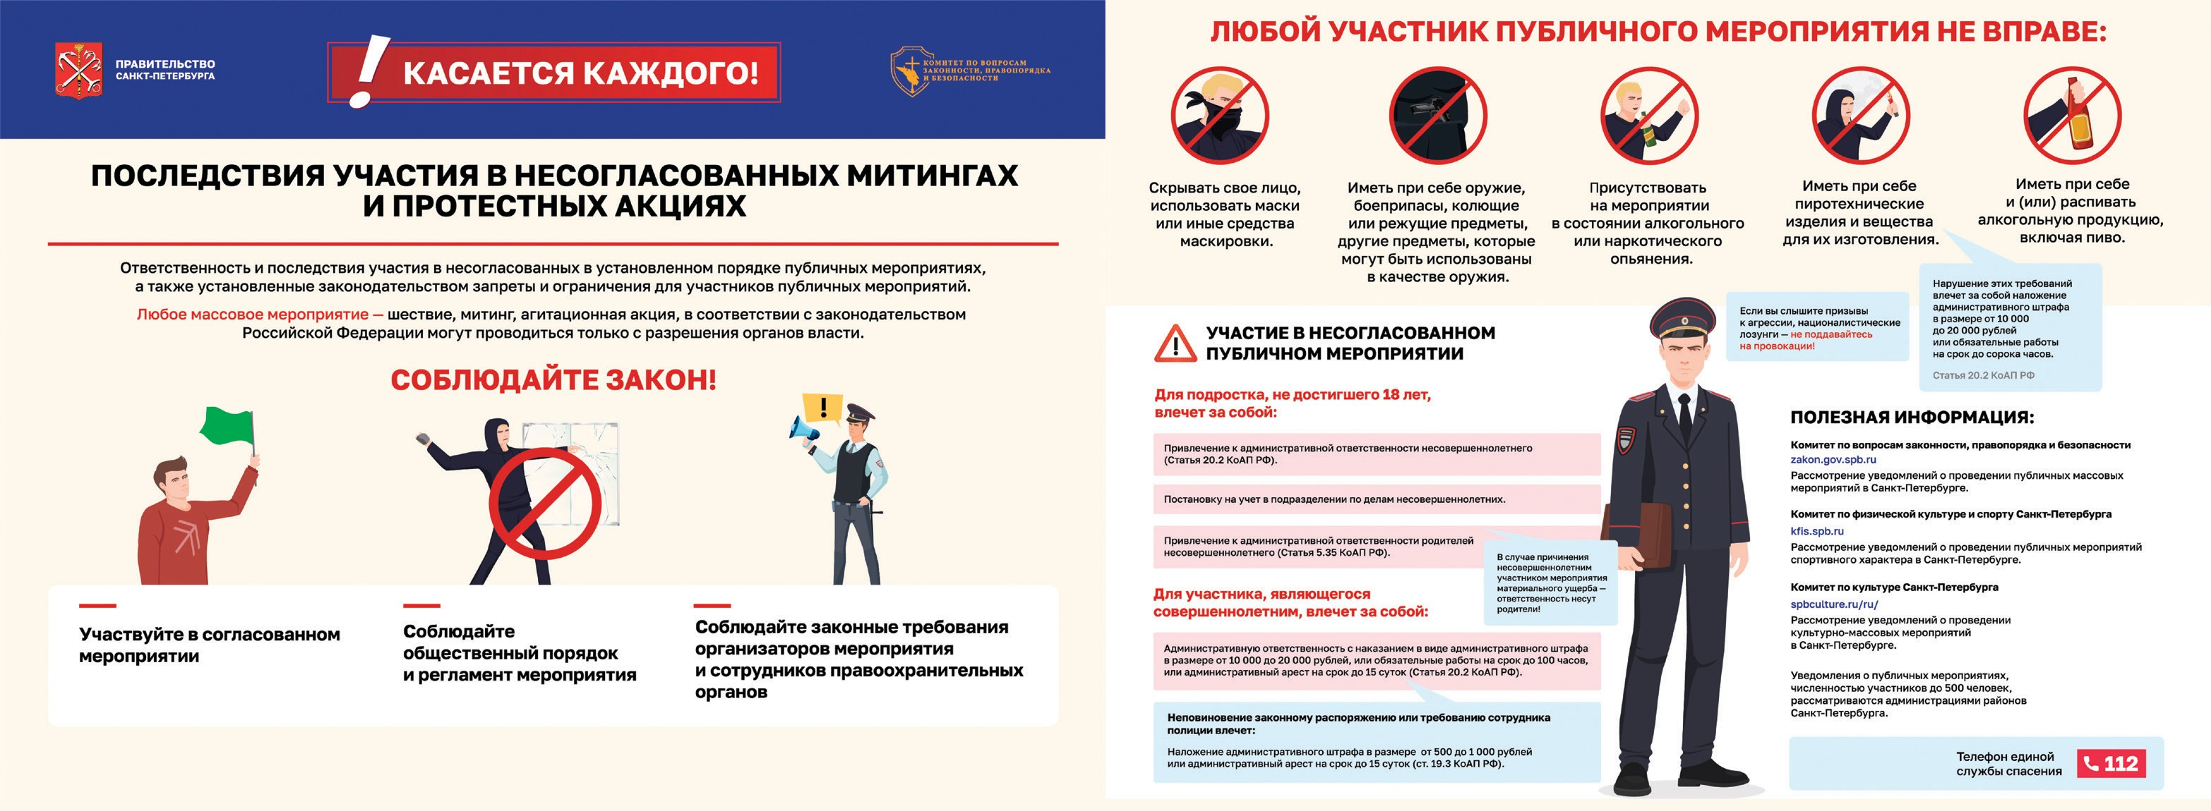▶ Музей воды – один из самых современных музеев
Лето и каникулы остались позади, но, чтобы осень была яркой и полной впечатлений, мы гото- вим для учащихся школ МО Светлановское ряд ме- роприятий, в которых могут принять участие все желающие:

▶ Военно-полевые сборы «Один день в армии». В рамках мероприятия для школьников будут про- ведены занятия по строевой подготовке в составе взвода, обучения по станциям с принятием квали- фикационных нормативов, общефизическая под- готовка, огневая подготовка, медицинская подго- товка и. т. д., самые активные получат памятные призы, ну а все участники – море впечатлений и новых открытий.

▶ Турнир по мини-футболу на Кубок МО Светланов- ское среди подростковых команд.

▶ Квалифицированный лектор проведет цикл лек- ций-бесед по межнациональному и межконфес- сиональному согласию, а также по экологическому просвещению. В ходе мероприятий ребята узнают для себя много нового и интересного, а также смо- гут задать интересующие их вопросы.

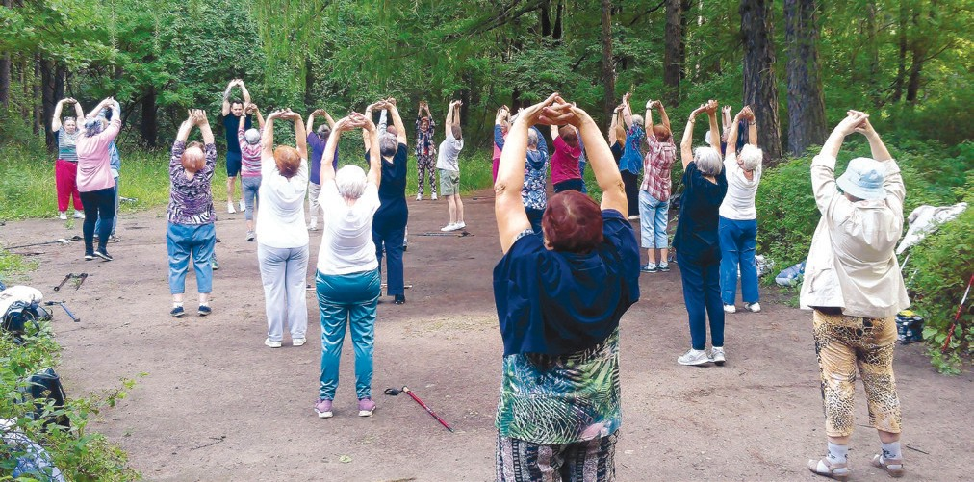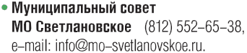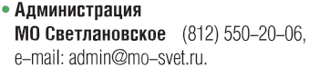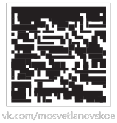Наряду с культу рными событиями мы уделяем большое внимание здоровому образу жизни, стараясь привлечь как можно больше людей к занятию физ- культурой и спортом. Потому приглашаем жителей нашего округа принять участие в семейном спортив- ном празднике «Папа, мама, я – спортивная семья».

Ведь такого рода мероприятия помогают укрепить институт семьи, возрождают семейные ценности, а главное – сближают родителей и детей.
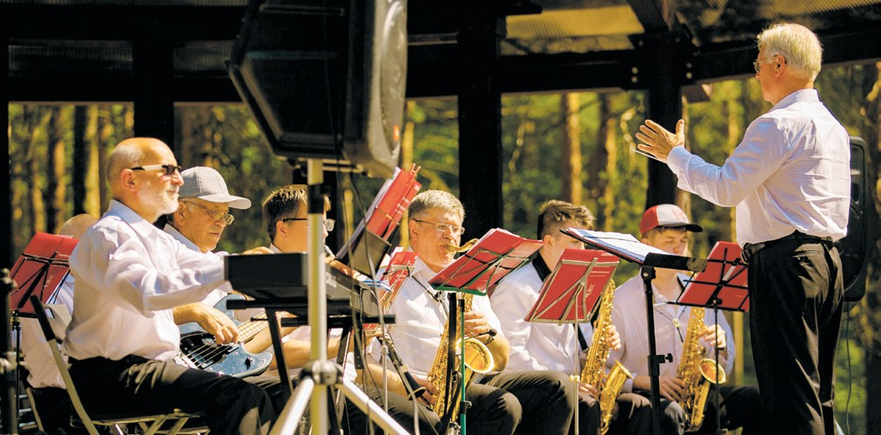С июл я в парке Са нкт-Пе тербу ргского гос у- дарственного лесотехнического у ниверситета им. С.М. Кирова проходят занятия группы здоровья, воз- раст у частников которой 60+. Преподавателем раз- работан комплекс общих физических упражнений, ориентированный на эту возрастную группу и на- правленный на поддержание общего здоровья. Заня- тия проходят каждый понедельник и пятницу. Всех желающих ждем по адресу: Институтский пер., д. 5, литер И. Начало в 10:00. Не опаздывайте!

№ 8
(100)
август 2022

м ос ве т л а н о вс к ое . рф
Свидетельство о регистрации средства массовой информации
ПИ № ТУ 78-01998 от 28.03.2017 года.
Выдано Управлением Федеральной службы по надзору в сфере связи,
информационных технологий и массовых коммуникаций
по Северо-Западному федеральному округу.
Учредитель: МС МО Светлановское
Адрес учредителя и редакции: 194223, Санкт-Петербург,
пр. Тореза, д. 35, к. 2. Тел.: (812) 552-87-18
Главный редактор: А. В. Милехин.
Издатель: ООО «Д’АРТ».
Адрес издателя: 194044, Санкт-Петербург,
наб. Пироговская, д. 17 А, корп. 6.
Отпечатано: ООО «Д’АРТ», 194044, Санкт-Петербург,
наб. Пироговская, д. 17 А, корп. 6, тел.: (812) 499-45-77.
Подписано в печать 28.08.2022. Дата выхода 29.08.2022
Тираж: 30 000 экземпляров. Распространяется бесплатно.

